**ESTUDO DE VIABILIDADE DE IMPLEMENTAÇÃO DE ENERGIA EÓLICA EM AJURUTEUA, BRAGANÇA-PA**

Walber Lopes de Oliveira1; Luciana Haydemar Ferreira Ramos2; Ana Claudia Ferreira Ramos²;

1 Graduado em Engenharia Ambiental. Universidade do Estado do Pará. walberlopez@live.com;

2 Graduada em Engenharia Ambiental. Universidade do Estado do Pará. lucianahayde@hotmail.com;

2  Especialista em Geoprocessamento. Universidade do Estado do Pará. ana.acfr@gmail.com.

**RESUMO**

Este artigo apresenta uma análise da viabilidade técnica de implementação de um sistema de geração de energia eólica para suprir a demanda de energia elétrica na vila de Ajuruteua, localizada no litoral paraense. Este trabalho tem como objetivo a análise da viabilidade de implantação de um sistema de energia eólica na praia de Ajuruteua, baseada no aproveitamento das fontes de energias renováveis, visto que a região de Ajuruteua apresenta um grande potencial para implantação de um sistema eólico, visto que a análise dos ventos para a região Norte do Brasil, resultou em uma média anual entre 5m/s e 7,5m/s, o que torna atrativa a implantação de energia eólica nessa faixa litorânea. Dessa forma, possibilitando o aumento do potencial energético do Brasil diante da crise energética, além de apresentar outras possibilidades para suprir esta demanda, em curto prazo com qualidade e, principalmente, sustentabilidade. Para realização deste estudo, foram consideradas informações de literatura, bem como dados retirados da ANEEL e cálculos para escolha do equipamento utilizado no sistema eólico a ser empregado, além de dados retirados do responsável pela distribuição e geração de energia elétrica no Pará. Resultando na escolha da turbina AW125/3000, da empresa Acciona Windpower que apresenta 125 metros de diâmetro do rotor, permitindo um excelente aproveitamento da velocidade do vento na região além de redução de custos de manutenção devido à fabricação em território nacional; e a potência calculada. Portanto, a praia de Ajuruteua apresenta um grande potencial eólico a ser explorado, sendo assim a implantação de um sistema eólico na região traz vantagens à comunidade, por ser uma fonte inesgotável e limpa, isto é, renovável e não necessitando o uso de combustíveis fósseis para seu abastecimento.

**Palavras-chave:** Fontes renováveis. Sustentabilidade. Ajuruteua.

**Área de Interesse do Simpósio**: Gestão ambiental.

**1. INTRODUÇÃO**

A energia pode ser entendida como a propriedade de um sistema que permite realizar trabalho, em outras palavras, como sendo a capacidade de qualquer corpo produzir ação ou movimento (TOLMASQUIM, 2003). Essa energia pode ser obtida a partir de recursos naturais renováveis, onde não existe a possiblidade de seu esgotamento ao longo do tempo e não renováveis, tendo seus recursos limitados (HINRICHS et al, 2011). Atualmente, a energia elétrica é uma das formas de energia mais utilizadas no mundo, sem ela importantes passos não seriam dados para o avanço da humanidade, contudo para que essa energia seja gerada são provocados impactos de caráter social e ambiental, dessa forma surge então à necessidade de desenvolver alternativas para geração de energia limpa (AMÊNDOLA, 2007; NOGUEIRA et al, 2012).

A energia eólica é provinda dos ventos, e este sendo um recurso natural e renovável é uma importante alternativa aos combustíveis fósseis, pois está permanentemente disponível, é uma fonte considerada limpa por não trazer grandes impactos ambientais em sua implementação, pois não produz gases do efeito estufa durante seu funcionamento, além de requerer menos terreno para sua implantação (DE OLIVEIRA et al, 2006).

No Brasil, segundo dados Agência Nacional de Energia Elétrica – ANEEL (2015), a energia proveniente dos ventos representa 4,32% da capacidade de geração nacional, através do PROINFA - Programa de Incentivo às Fontes Alternativas de Energia, o governo federal vem incentivando cada vez mais esse tipo de energia para a diversificação da matriz energética do país (NEOENERGIA 2009, citado por NOGUEIRA et al 2012). De acordo com Amarante et al (2001), o potencial eólico brasileiro para aproveitamento energético tem sido objeto de estudos e inventários desde os anos 1970 e o seu histórico revela o lento, porém progressivo desenrolar de um potencial energético natural de relevante magnitude existente no país.

A região Norte do Brasil tem uma capacidade de geração de energia a partir dos ventos de 12,8 GW e uma média da energia anual de 26,45 TWh/ano, esses dados foram obtidos a partir de análises em todo o território nacional. A análise dos ventos para essa região resultou em uma média anual entre 5m/s e 7,5m/s (litorais do Amapá e Pará), o que torna atrativa a implantação de energia eólica nessa faixa litorânea (AMARANTE et al, 2001).

Conforme Dutra (2001), os valores para velocidade média foram obtidos através da estação anemométrica na região nordeste do estado do Pará e mostraram que a media anual de maior velocidade dos ventos foi na praia de Ajuruteua, localizada no município de Bragança – PA, com 6.71m/s. Ainda segundo Dutra (2001), as medições da estação de Ajuruteua apontam um grande potencial de aproveitamento, com medidas realizadas pelo CEPEL, a produção energética de todas as turbinas com referência à estação de Ajuruteua apresentam FC superior a 40%.

Diante disso, a região de Ajuruteua apresenta um grande potencial para o aproveitamento da energia proveniente dos ventos, dessa forma é importante que exista uma análise e discussão sobre o assunto, de forma que sua utilização atenda a comunidade de Ajuruteua, possibilitando a melhora no abastecimento de energia na região, redução no consumo de energia gerada por outras fontes e a redução na conta de energia dos moradores da vila.

Este trabalho tem como objetivo a análise da viabilidade de implantação de um sistema de energia eólica na praia de Ajuruteua, localizada no município de Bragança – PA. A motivação desse artigo está baseada no aproveitamento das fontes de energias renováveis, visto que a região de Ajuruteua apresenta um grande potencial para implantação de um sistema eólico, dessa forma possibilitando o aumento do potencial energético do Brasil diante da crise energética, além de apresentar outras possibilidades para suprir esta demanda, em curto prazo com qualidade e, principalmente, sustentabilidade.

**2. METODOLOGIA**

2.1. ESCOLHA DO LOCAL

Para realização deste estudo, foram consideradas informações de literatura, bem como análise de dados retirados da ANEEL e cálculos para escolha do equipamento utilizado no sistema eólico a ser empregado, além de dados retirados do responsável pela distribuição e geração de energia elétrica no Pará, a Companhia Elétricas do Pará – CELPA.

A decisão sobre a localização do empreendimento na praia de Ajuruteua se deu com base em uma pré-análise que verificou o grande potencial na região, sendo considerada uma das praias mais belas do Nordeste Paraense, apresentando aproximadamente, 2,5 km de extensão (MONTEIRO, *et al*, 2009 citado por SANTOS e MOREIRA, 2012), e é delimitada por dois canais de macro marés com deltas de maré vazante associados, representados pelo canal da Barca (SE) e do Chavascal (NW) (SOUZA FILHO, 1995 citado por BRAGA, 2007), conforme a Figura 1.

Os procedimentos técnicos empregados foram às pesquisas bibliográficas e documentais, constatou-se que a média anual de maior velocidade dos ventos é registrada neste local com velocidade de 6.71m/s, especificamente na praia, localizada a 36 km da cidade de Bragança-PA.

Figura 1 – Vista Aérea da Praia de Ajuruteua, Bragança – PA

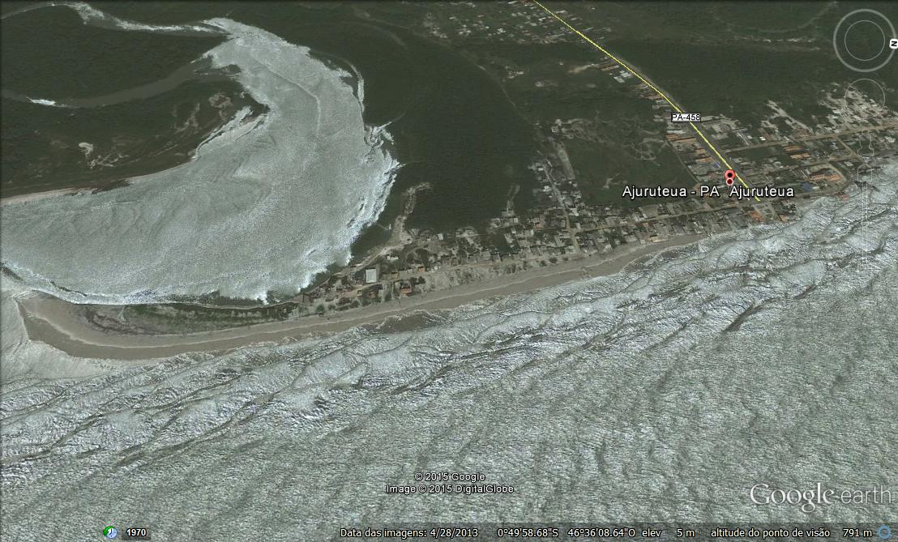

Fonte: Google Earth, 2015.

Após da seleção do local, foi constatado que a velocidade dos ventos é propícia para a possível implantação de um sistema eólico.

3.2. DIMENSIONAMENTO

**3.2.1. Fator C e K de Weibull**

Segundo os dados retirados do Centro de Referência para Energia Solar e Eólica Sérgio Brito – CRESESB, que é um programa que consulta dados provindos do Atlas do Potencial Eólico Brasileiro, o programa disponibiliza parâmetros de velocidade média sazonal do vento em m/s, fatores C e K da distribuição de Weibull sazonal do vento consolidado a 50m de altura na resolução horizontal de 1km x 1km. Os dados de vento são obtidos por meio de coordenadas geográficas inseridas pelo usuário.

As coordenadas da vila de Ajuruteua foram obtidas por meio do software Google Earth e foram inseridas no programa do CRESESB. Os resultados obtidos são mostrados na figura 2.

Figura 2 – Dados do vento na praia de Ajuruteua

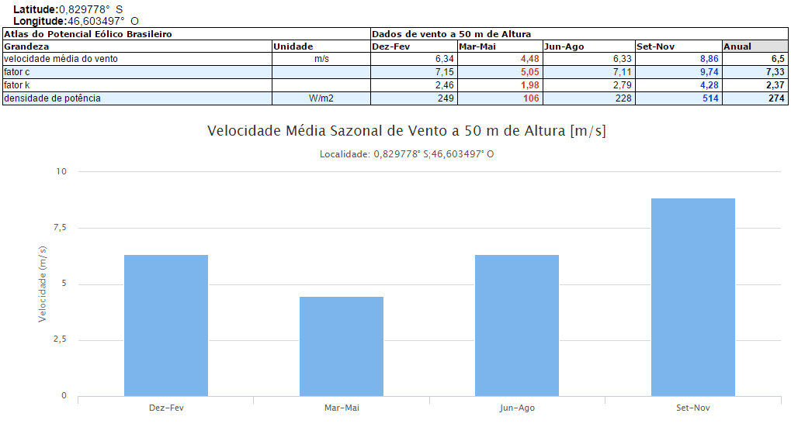

Fonte: print screen da página do CRESESB (2015).

Conforme esses dados e em comparação com os do Atlas do Potencial Eólico Brasileiro, é possível observar que a praia de Ajuruteua apresenta um grande potencial de ventos, visto que na maioria dos meses do ano apresenta uma grande velocidade média do vento, com destaque para os meses que vão de setembro a novembro. Segundo Araújo *et al* (1999), os parâmetros C e K da distribuição de Weibull fornecem um ajuste adequado para as curvas de distribuição de velocidade de vento, onde o C é o fator de escala em unidade de velocidade do vento e K é o fator de forma, adimensional.

**2.2.1. Escolha do rotor**

Para a escolha do rotor, foram utilizados os critérios da norma internacional 61400 do International Electrotechnical Commission – IEC, sobre turbinas eólicas. Nesta resolução, as turbinas eólicas são divididas em classes de acordo com os seguintes parâmetros: a velocidade média do vento, a turbulência no local e a maior rajada em um período de 50 anos. No caso de Ajuruteua, as turbinas eólicas que serão utilizadas são pertencentes a classe IIIa, ou seja, equipamentos que funcionam em ventos considerados baixos, a partir de 6 m/s.

**2.2.2 Potência**

A partir da escolha do local e da análise da velocidade média do vento no local, pode-se iniciar os cálculos que levaram ao dimensionamento da turbina eólica, o primeiro passo é calcular é o potencial eólico do rotor que foi escolhido, determinado pela fórmula abaixo:

P = 1/2 (rv3π r2)

Onde:

P= potência média do vento em Watts [W]

r= densidade do ar seco = 1,225 kg/m3 (PTN)

v= velocidade média do vento [m/s]

r = raio do rotor em m [metros]

Contudo, esta energia não pode ser inteiramente recuperada pelo aerogerador, pois há que evacuar o ar turbinado; introduz-se, de modo a tornar o cálculo mais preciso o coeficiente Cp no cálculo da potência:

P = 1/2 (rv3 πr2Cp)

O coeficiente de potência foi introduzido pela teoria de Betz. O coeficiente Cp caracteriza o nível de rendimento de uma turbina eólica; pode ser definido pela razão:

Descrição: Coeficiente Cp para aerogeradores

**3. RESULTADOS E DISCUSSÃO CRÍTICA**

3.1. ESCOLHA DA TURBINA

A turbina escolhida para Ajuruteua foi o modelo AW125/3000, da empresa Acciona Windpower. Este modelo foi escolhido devido ao fato de apresentar viabilidade técnica, baseado em suas especificações apresentadas no portal da empresa supracitada, no qual pertence à classe de ventos IIIa da norma IEC 61400, além disso possui um rotor de 125 metros de diâmetro, possibilitando maior aproveitamento do potencial eólico da região, opera a partir de uma velocidade mínima de 3 m/s e possui uma potência nominal de 3000 kw. Este aerogerador também apresenta vantagens econômicas frente aos demais, pois é fabricada no Brasil barateando os custos de transporte, instalação e manutenção das turbinas.

3.2. CÁLCULO DA POTÊNCIA

A potência gerada pela turbina eólica será calculada pela fórmula que foi mostrada na metodologia, assim substituindo os valores teremos a seguinte equação:

P = 1/2 [1,225×(6,71)3π(62,5)2×0,59]

Onde, 1,225 é a resistência do ar definida por HIRATA (1997), 6,71 é a velocidade média do vento no local estudado, 62,5 é o raio do rotor, visto que a turbina possui um diâmetro de 125 metros e 0,59 é o coeficiente de betz.

O resultado da equação fornece a potência gerada pela turbina eólica AW125/3000 na praia de Ajuruteua que será de, aproximadamente, 1339,80 kw. Observa-se nos dados acima, que a potência da máquina escolhida é maior que a potência demandada, mas com o mesmo diâmetro calculado. Isto nos mostra que o equipamento irá funcionar com rendimento abaixo do esperado.

De acordo com o que foi apresentado, a praia de Ajuruteua apresenta um grande potencial energético para utilização de um sistema eólico, dessa forma na metodologia deste trabalho foi possível dimensionar o rotor que será utilizado e ainda a potência desse rotor, diante desses cálculos, pode-se definir a melhor turbina a ser utilizada e a potência de geração de energia dessa turbina.

O sistema de distribuição e geração de energia elétrica na cidade de Bragança – PA é realizado pela CELPA, de acordo com dados fornecidos pela ANEEL sobre limites dos indicadores de continuidade do fornecimento de energia elétrica na região de Bragança no meio não rural, onde se encaixa a praia de Ajuruteua, mensuram a frequência e a duração das interrupções ocorridas nos consumidores, os indicadores são apurados para as interrupções maiores que 3 minutos.

A figura 3 mostra todos os índices avaliados pela ANEEL, para o ano de 2014 os indicadores de continuidade são:

* Duração equivalente de interrupção por unidade consumidora (DEC): Intervalo de tempo que, em média, no período de apuração, em cada unidade consumidora do conjunto considerado ocorreu descontinuidade da distribuição de energia elétrica.
* Frequência equivalente de interrupção por unidade consumidora (FEC): Número de interrupções ocorridas, em média, no período de apuração, em cada unidade consumidora do conjunto considerado.
* Duração de interrupção individual por unidade consumidora (DIC): Intervalo de tempo que, no período de apuração, em cada unidade consumidora ou ponto de conexão ocorreu descontinuidade da distribuição de energia elétrica.
* Frequência de interrupção individual por unidade consumidora (FIC): Número de interrupções ocorridas, no período de apuração, em cada unidade consumidora ou ponto de conexão.
* Duração máxima de interrupção contínua por unidade consumidora ou ponto de conexão (DMIC): Tempo máximo de interrupção contínua de energia elétrica, em uma unidade consumidora ou ponto de conexão.
* Duração da interrupção individual ocorrida em dia crítico por unidade consumidora ou ponto de conexão (DICRI): Corresponde à duração de cada interrupção ocorrida em dia crítico, para cada unidade consumidora ou ponto de conexão.

Figura 3 – Dados dos limites dos indicadores: DIC, FIC, DMIC e DICRI

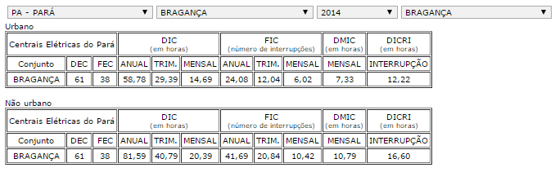

Fonte: print screem da pagina da ANEEL (2015).

Diante dos dados apresentados na figura 3, é possível analisar que em relação ao meio urbano, o meio rural sofre uma significativa descontinuidade no fornecimento de energia elétrica, visto que o DIC anual não urbano é de 81,59 interrupções em horas, enquanto que no urbano é de apenas 58,78 interrupções em horas. Outro dado importante é quanto ao FIC, onde em todos os períodos analisados apresenta uma grande descontinuidade no meio não urbano frente ao meio urbano.

Dessa forma, a implantação de um sistema eólico na praia de Ajuruteua poderia vir diminuir esses índices de continuidade de fornecimento de energia elétrica, contribuindo e proporcionando uma melhor qualidade no abastecimento de energia na região para os moradores da vila.

3.3. APRESENTAÇÃO DE PROPOSTA

Devido à praia de Ajuruteua ser considerada uma das mais belas do nordeste do estado, durante os meses de alta incidência turística, julho e janeiro, a demanda na carga de energia elétrica aumenta na região, dessa forma a concessionária prevê a melhoria na continuidade e qualidade no fornecimento de energia elétrica para essa localidade.

Uma alternativa para suprir esse aumento na demanda por energia elétrica nesses meses, para o projeto foi pensado interligar o sistema de energia eólica a rede pública de energia da própria concessionaria. De acordo com de Oliveira *et al* (2006), os sistemas eólicos interligados à rede apresentam as vantagens inerentes aos sistemas de geração distribuída tais como: a redução de perdas, o custo evitado de expansão de rede e a geração na hora de ponta quando o regime dos ventos coincide com o pico da curva de carga.

**4. CONCLUSÃO**

Com o estudo desenvolvido neste trabalho, conclui-se que de fato, uma das fontes renováveis que apresenta vantagens na geração de energia, é a energia eólica. Visto que o aproveitamento da energia eólica será de vital importância em um futuro próximo, pois suprirá as necessidades das populações de pequeno porte.

Diante disso, a praia de Ajuruteua – PA, como foi mostrado, apresenta potencial energético a ser explorado, diante do aproveitamento dessa potencialidade existe a perspectiva de ampliação do potencial energético brasileiro perante a atual crise energética. Apesar de ainda ser um estudo preliminar para determinar a total viabilidade de implantação desse projeto, os resultados apresentados revelam que a implantação desse sistema na região trará vantagens a comunidade local, por ser uma fonte inesgotável e não necessitar de uso de combustíveis para o seu abastecimento, contribuindo para o desenvolvimento sustentável da região.

**REFERÊNCIAS**

AGÊNCIA NACIONAL DE ENERGIA ELÉTRICA – ANEEL. Disponível em <http://www.aneel.gov.br/aplicacoes/atlas/pdf/06-energia_eolica(3).pdf>. Data de acesso: 2015.

AMÊNDOLA, C.A.M. **Contribuição ao estudo de aerogeradores de velocidade e passo variáveis com gerador duplamente alimentado e sistema de controle difuso.** São Carlos. Tese de Doutorado – Escola de Engenharia de São Carlos, Universidade de São Paulo. 2007.

ANUÁRIO ESTATÍSTICO DE ENERGIA ELÉTRICA 2014. Disponível em < http://www.epe.gov.br/AnuarioEstatisticodeEnergiaEletrica/Forms/Anurio.aspx>. Data de acesso: 2015.

ARAÚJO, M.R.P., *et al*. **Otimização dos parâmetros da distribuição de Weibull**. In: Congresso Brasileiro de Engenharia Mecânica. 1999. Edição: XV. Águas de Lindóia, São Paulo.

Centro de Referência para Energia Solar e Eólica Sérgio Brito – CRESESB. Disponível em: < http://www.cresesb.cepel.br/index.php#data>. Data de acesso: 07 de jun, 2015.

DE OLIVEIRA, P.P, *et al*. **Projeto de geração de energia eólica.** Trabalho de conclusão de curso – Universidade Santa Cecília. Santos, 2006.

DO AMARANTE, O.A.C.; ZACK, M.B.E.J, SÁ, A.L. **Atlas do potencial eólico brasileiro.** Brasília, 2001.

DUTRA, R.M. **Viabilidade técnico-econômica da energia eólica face ao novo marco regulatório do setor elétrico brasileiro**. Tese de mestrado – Universidade Federal do Rio de Janeiro. Rio de Janeiro, fev. de 2001.

HINRICHS, R.A. *et al*. **Energia e meio ambiente.** 4ª edição norte-americana. Editora: Cengage Learning, 2011. N° de páginas 708.

HIRATA, M. H., **Regime dos Ventos:** Apostila publicada no Curso de Especialização sobre aproveitamento de Energias Solar e Eólica; DEEE – CT - UFPA, setembro de 1997, Belém-PA-Brasil.

NOGUEIRA, C.E.D, *et al*. **Análise e viabilidade técnica de implantação de aerogeradores eólicos de pequeno porte em residências.** Acta Iguazu, Cascavel, v.1, n.4, p. 55-64, 2012.

SANTOS, M.N.S.; MOREIRA, A.M. **Considerações preliminares acerca dos impactos ambientais decorrentes das multiterritorialidades na praia de Ajuruteua – PA.** In: III Congresso Brasileiro de Gestão Ambiental. 2012. Goiânia – GO. IBEAS – Instituto Brasileiro de Estudos Ambientais.

TOLMASQUIM, M.T. **Fontes renováveis de energia no Brasil.** Edição: 1. Editora Interciência, 2003. Páginas, 516.